Raykel Villar – 10052552
10/2/2026

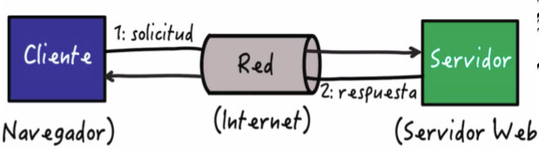

1 – En esta imagen podemos ver el flujo de funcionamiento de una pagina web. Desde el navegador que en este caso es el cliente, como inicia la solicitud, luego la red que es por donde viaja la solicitud y luego llega al servidor quien responde la solicitud y es enviada de vuelta al cliente.

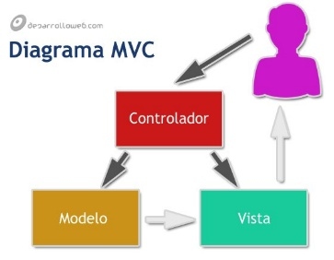
2 – Esta imagen muestra la arquitectura de 3 capas. (Modelo – Vista – Controlador (MVC)). Esta separa la capa visual, capa de datos y capa de control.
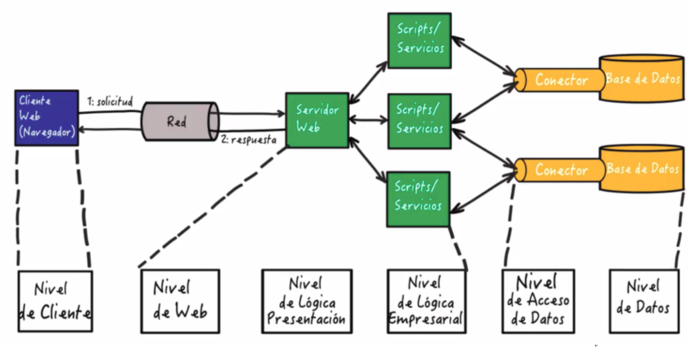

3 – Esta imagen explica con una vista mas detalla la arquitectura de 6 capas. Divida por niveles. En vez de 3, se agrega el nivel lógico empresarial, nivel de acceso de datos y nivel de datos. Esta parte es el back End del servidor e indica como el servidor procesa la solicitud, consulta y almacena la solicitud. Para luego enviar una respuesta.

